- Сайты babr.ru и newsbabr.com – имеют один и тот же ip-адрес - 149.202.254.54 то есть оба ресурса физически находятся на одном сервере, расположенном в Германии.
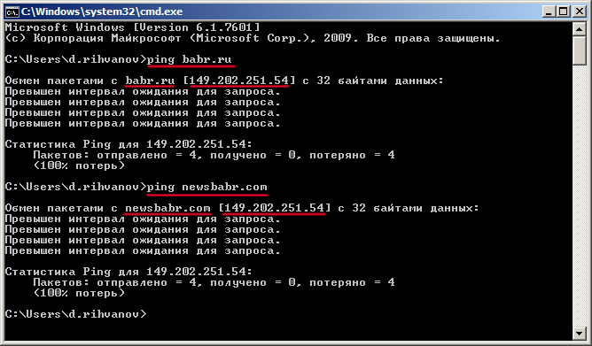
- При клике по ссылке новости попадаем на сайт newsbabr.com (Уводить на сторонний ресурс из меню своего сайта с точки зрения владельца нецелесообразно)
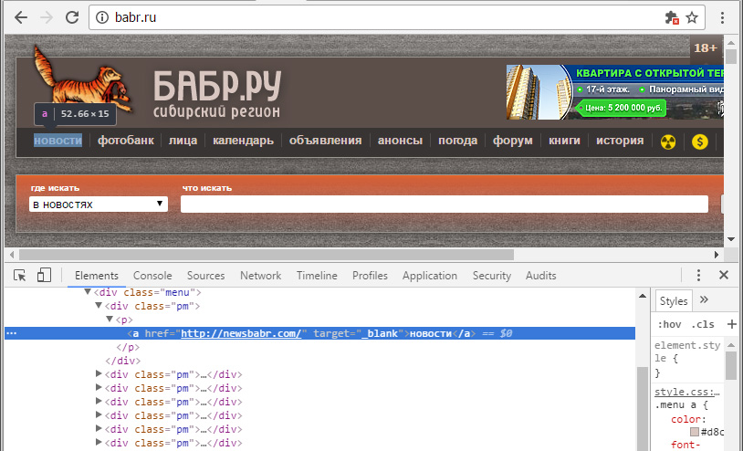

- Еще одно косвенное доказательство, что новости пишут редакторы БАБРа
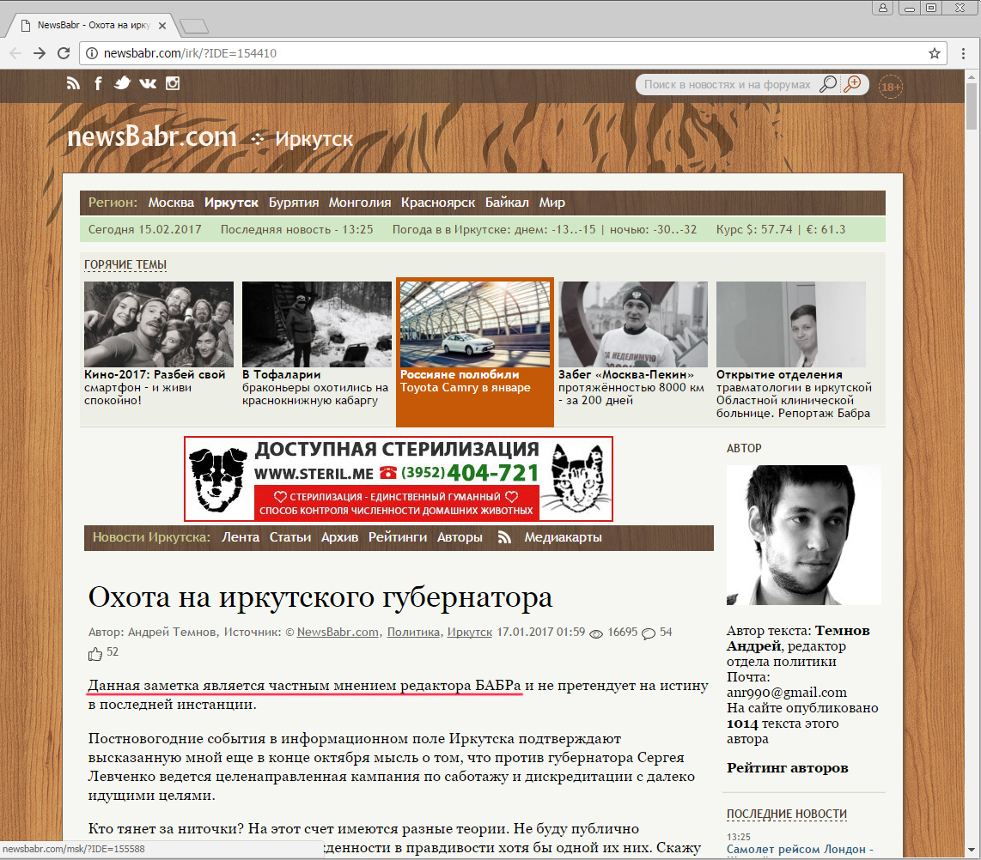

- В исходном коде сайта newsbabr.ru присутствуют ссылки на служебные скрипты сайта babr.ru
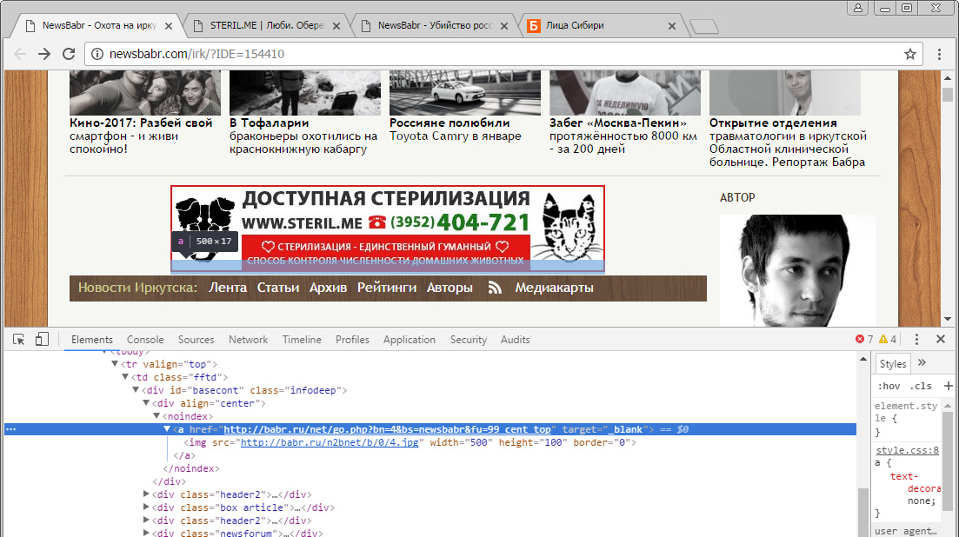
- Вводим в строке поиска название статьи, выбираем искать в новостях, нажимаем “найти” 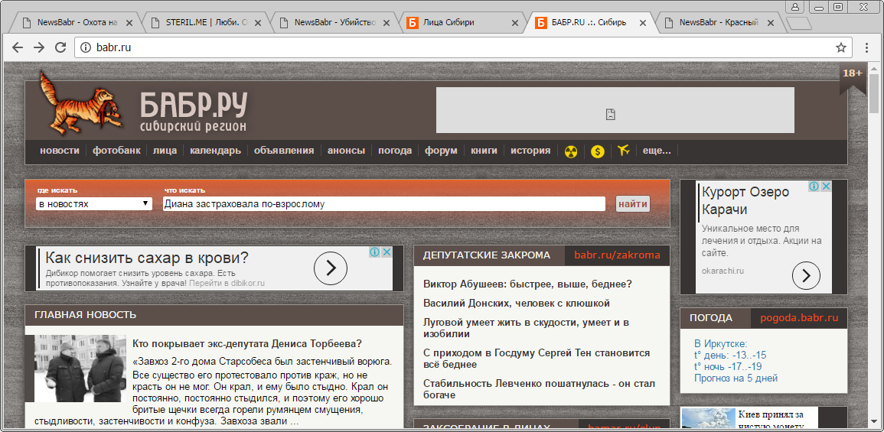попадаем на сайт newsbabr.com

